Umwelt im Unterricht
www.umwelt-im-unterricht.de

Arbeitsmaterial (Grundschule)
Wir erforschen den Boden
Die Materialien veranschaulichen, welche wichtigen Funktionen Böden übernehmen. Anhand von Illustrationen können Schüler/-innen die Bedeutung des Bodens als Lebensraum und Wasserspeicher sowie die Folgen von Versiegelung nachvollziehen.
Hinweise für Lehrkräfte
Was gehört noch zu diesen Arbeitsmaterialien?
Die folgenden Seiten enthalten Arbeitsmaterialien zum Thema der Woche „Boden ist wertvoll“ von Umwelt im Unterricht. Zum Thema der Woche gehören Hintergrundinformationen, ein didaktischer Kommentar sowie ein Unterrichtsvorschlag.
Sie sind abrufbar unter:
https://www.umwelt-im-unterricht.de/boden-ist-wertvoll
Inhalt und Verwendung der Arbeitsmaterialien
Die Materialien werden für den Unterrichtsvorschlag „Was passiert unter unseren Füßen?“ genutzt.
Die Tabelle auf Arbeitsblatt 1 wird zur Durchführung einer Bodenuntersuchung verwendet. Als Unterstützung erhalten die Schüler/-innen eine Lupe und eine kleine Schaufel. Um verschiedene Standorte zu vergleichen, verwenden die Schüler/-innen mehrere Tabellen. Als Boden werden in der Fachsprache in der Regel jene Bereiche bezeichnet, die unter der Bodenoberfläche liegen. Bei der Bodenuntersuchung betrachten die Schüler/-innen jedoch auch die Oberflächen verschiedener Böden.
Arbeitsblatt 2 und 3 enthalten eine Illustration, welche die Funktionen von Böden für Mensch und Natur sowie die Folgen der Versiegelung von Flächen darstellt (Arbeitsblatt 2 enthält die Illustration in Schwarz-Weiß, Arbeitsblatt 3 eine farbige Variante). Arbeitsblatt 4 kann als Differenzierungsmaterial bei der Beschriftung der Illustration helfen.
Übersicht über die Arbeitsmaterialien
Arbeitsblatt 1: Wir erforschen den Boden 1
Arbeitsblatt 2: Tipps zur Bodenuntersuchung 2
Arbeitsblatt 3: Welche Funktionen haben Böden? 3
Arbeitsblatt 4: Welche Funktionen haben Böden? 4
Arbeitsblatt 5: Welche Funktionen haben Böden? – Textausschnitte 5
Bildlizenz
Illustration „Boden“: www.umwelt-im-unterricht.de / CC BY-NC-SA 3.0

Arbeitsblatt 1:
Wir erforschen den Boden
Wie unterscheiden sich verschiedene Bodenoberflächen – zum Beispiel der Schulhof und eine Wiese?
Arbeitsauftrag
- Beschreibt den Boden und dessen Oberfläche an verschiedenen Orten.
- Tragt eure Ergebnisse in der Tabelle ein.

Ort: __________________________________________
Woraus besteht die Oberfläche? | Wie sieht der Boden darunter aus? | Wie nutzt der Mensch den Ort?

Was hat der Mensch verändert? | Gibt es Pflanzen und Tiere auf der Oberfläche? | Wohin läuft das Wasser, wenn es regnet?

Arbeitsblatt 2:
Tipps zur Bodenuntersuchung
Die folgenden Fragen helfen euch, die Böden zu untersuchen und zu vergleichen.
Woraus besteht die Oberfläche?
Was seht ihr auf der Oberfläche des Bodens? Woraus besteht sie? Hat der Mensch die Oberfläche verändert?
Wie sieht der Boden darunter aus?
Kann man die Oberfläche entfernen und den Boden darunter sehen? Wie sieht er aus? Enthält er Erde, viel Sand, viele Steine oder Wurzeln?
Wie nutzt der Mensch den Ort?
Wie wird der Boden genutzt? Wird er als Fläche für Straßen und Häuser genutzt? Gehört er zu einem Park oder Garten? Wird er für die Landwirtschaft genutzt, um zum Beispiel Getreide anzubauen? Gehört der Boden zu einem Wald?
Was hat der Mensch verändert?
Wurde der Boden mit Häusern und Straßen bebaut? Oder hat der Mensch sonst etwas verändert, zum Beispiel die Wiese gemäht oder Blumen gepflanzt? Findest du Spuren von Fahrzeugen, Menschen, Müll oder Ähnlichem?
Gibt es Pflanzen und Tiere?
Gibt es auf der Bodenoberfläche viele, wenige oder keine Tiere und Pflanzen? Gibt es verschiedene Tiere und Pflanzen oder nur wenige Arten?
Wohin läuft das Wasser, wenn es regnet?
Gießt etwas Wasser auf den Boden und schaut, was passiert. Versickert das Wasser im Boden? Schnell oder langsam?

Arbeitsblatt 3:
Welche Funktionen haben Böden?
Betrachtet das Bild. Beschreibt, warum Böden wichtig sind für Mensch und Natur. Beurteilt, welche Folgen es hat, wenn man den Boden bebaut?
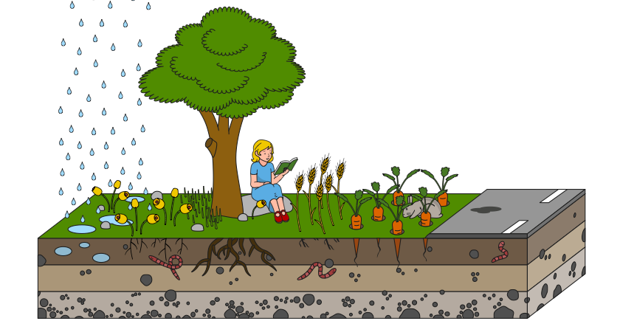

Arbeitsblatt 4:
Welche Funktionen haben Böden?
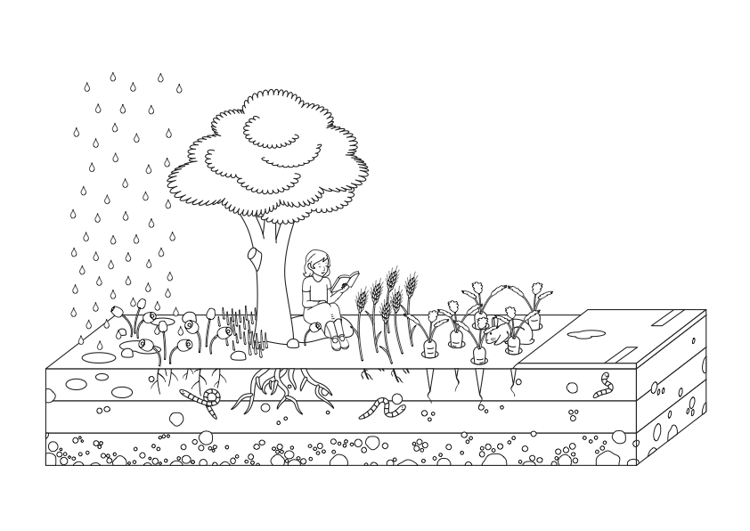

Arbeitsblatt 5:
Welche Funktionen haben Böden? – Textausschnitte
Die Texte helfen dabei, das Bild zu beschriften.

Auf gesundem Boden
wachsen Obst und Gemüse.

In einem gesunden Boden leben viele Tiere.
Auch der Regenwurm.

Regen versickert in der Erde. Ganz tief in der Erde bildet sich daraus Wasser, dass der Mensch trinken kann.

Gesunde Böden sind
wichtig für den Menschen.
Auf der Straße versickert
der Regen nicht.

Es wachsen nur wenige Pflanzen
auf einem bebauten Boden.

Wo der Boden mit Häusern und Straßen bebaut ist,
gibt es weniger Tiere.

Straßen benötigt der Mensch, um schnell in andere Orte zu gelangen.

